«Успешное начало урока – залог успеха!»
Автор: Добровольская Елена Владимировна, учитель истории, обществознания, экономики и права МАОУ «СШ № 19» г. Хабаровска
Часто цитируется применительно к школе древняя мудрость: «можно привести коня к водопою, но заставить его напиться нельзя». Да, можно усадить детей за парты, добиться идеальной дисциплины. Но без пробуждения интереса, без внутренней мотивации освоения знаний не произойдёт, это будет лишь видимость учебной деятельности.
Как мотивировать познавательную деятельность?
Учителя чаще всего ориентируются на внешнюю мотивацию (презентации, атрибуты, игры и др.).
А успешность учебной деятельности и, в конечном счете, качество образования зависят от мотивации внутренней.
Сегодня проблема мотивации очень актуальна. В условиях платного высшего образования, которое может получить каждый выпускник (при наличие средств), мотивация к учению в целом падает. Именно поэтому работа в этом направлении является для многих педагогов первоочередной.
Как сделать урок интересным…
Существует масса методов и приемов. Я на практике использую множество, но в своей методической копилке оставляю только те, которые на уроке оказываются наиболее эффективными.
Считаю, очень важным интересное начало урока, организационный момент:
Все школьники по своей природе любопытны и маленькие, и взрослые, это стоит использовать.
А) Вход в класс под музыку. Музыка обязательно подбирается к теме урока. Например, тема «Индустриализация в СССР» - «Марш индустриализации», тема «Начало Великой Отечественной войны» - «Песня защитников Москвы», тема «Культ личности Сталина» - песня «Да здравствует Сталин!» и др.
Слыша еще на перемене песню, дети начинают спрашивать: «А что это? А зачем это? А что мы будем делать? А какая тема?»
Интрига создана, обучающиеся в нетерпении.
К некоторым песням можно распечатать текст, один, два куплета, раздать каждому на парту до начала урока. На перемене они прочитают текст и уже могут сформулировать если не тему урока, то некоторые моменты, которые будут рассматриваться на данном занятии.
А если еще к тексту песен поставить проблемные вопросы, придумать интересные задания – успех начала урока обеспечен, и время сэкономили на формулировке цели занятия.
Пример: отрывок из «Песни защитников Москвы»
(для детей лучше не указывать название данной песни)
В атаку стальными рядами
Мы поступью твердой идем.
Родная столица за нами,
Рубеж наш назначен Вождем.
На марше равняются взводы
Гудит под ногами земля,
За нами родные заводы
И красные звезды Кремля.
Вопросы:
О каком историческом событии идет речь?
Какое значение имело данное событие в истории нашей Родины?
Что бы ты хотел узнать о данном событии?

Б) «Черный ящик».
Таким же интригующим моментом в начале урока может выступать тематический предмет. На парту ставится любая коробка, желательно размера побольше, в ней спрятан предмет, относящийся к теме урока.
Например, по обществознанию, тема «Семья» - вырезанные из бумаги три фигурки человека разного размера; можно положить тематическое фото в теме «Глобальные проблемы» - фото ядерного взрыва, террористического акта, мусорной свалки; по праву, начиная изучение отдельной отрасли права – кодексы семейный, уголовный, трудовой и т.д., по истории это может быть фигура египетской пирамиды, монеты и банкноты разных периодов, небольшие бюсты Сталина, Ленина, портреты политических лидеров, предметы быта и другие вещественные исторические источники.
Для того, чтобы открыть коробку, нужно угадать по наводящим вопросам, что в ней спрятано.
А когда предмет стал известен, учитель задает серию вопросов: Как вы считаете, почему был спрятан именно этот предмет? Какую информацию он нам может дать? И т.д.

В) Игра в метеорологов. Данную игру я использую на своих уроках регулярно. Причем у меня ученики выступают не метеорологами, а экономистами, банкирами, политологами, историками. На уроках экономики, изучаю темы «Биржы», «Деньги», «Банковская система» школьники предсказывают курс доллара, евро, драгоценных металлов. В начале урока каждый на листке бумаги пишет сегодняшний курс денежной единицы и прогнозирует его изменение за неделю (так как урок экономики у нас раз в неделю). Учащиеся с нетерпение ждут следующего урока, чтобы узнать сбылся ли прогноз.
Такие же прогнозы мы строим во время предвыборных кампаний. Какие партии на парламентских выборах попадут в Государственную думу, какого будет соотношение полученных голосов. Кто победит на выборах в президенты США. Темы могут быть различные. Данная игра не только способствует повышению мотивации обучающихся, так еще и стимулирует их познавательную активность вне уроков.
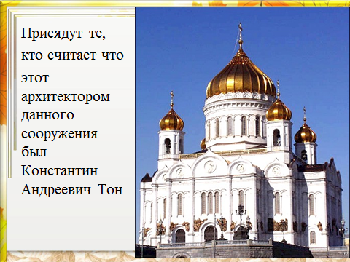
Г) «Здравствуйте, садитесь!» Банальная фраза, с которой у большинства учителей начинается урок. Предлагаю попробовать сесть за парту разными способами.
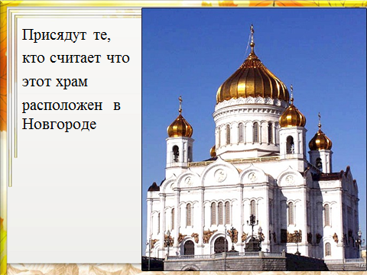
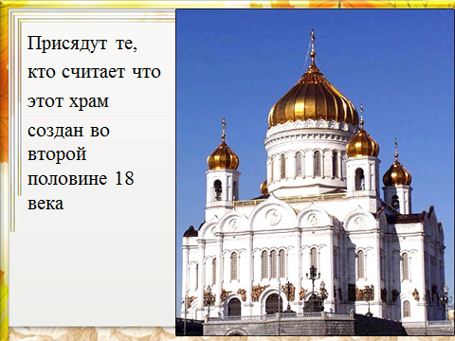

И таких вариантов «Здравствуйте, садитесь!» может быть множество, разные картины, карты, схемы, даты, вопросы. Можно использовать видео ряд, загадывать устные загадки. Такая игра дает несколько эффектов: актуализация знаний, выяснение западающих вопросов, активизация интереса, тренировка.

Методика проектирования уроков в современной информационной образовательной среде. Опыт работы по ФГОС ООО/М.Н. Капранова. – Волгоград: Учитель. – 98 с.

